Міністерство освіти і науки України Національний технічний університет України

«Київський політехнічний інститут імені Ігоря Сікорського» Кафедра математичних методів системного аналізу

ЗВІТ

Про виконання лабораторної роботи №1 з дисципліни «Комп'ютерні мережі»

Виконав:

ст. гр. ІС-зп93

Сахно В.Г

Прийняв: Кухарєв С.О.

Київ – 2020

# Лабораторна робота 1

# Основи захоплення та аналізу пакетів

**Хід роботи**

1. Запустіть веб-браузер
2. Запустіть Wireshark.
3. В Wireshark активуйте діалог вибору мережевого інтерфейсу для захоплення: Capture >> Interfaces (або ж Ctrl + I)
4. Далі виберіть той інтерфейс, для якого відображається найбільша кількість захоплених пакетів та натисніть кнопку Start навпроти нього

a. в випадку коли інтерфейс ще не ввімкнено можна вибрати any;

b. в випадку, коли ви плануєте тестувати локальну комунікацію процесів,

можна вибрати lo, loopback або any;

1. Поки Wireshark захоплює пакети, відкрийте в браузері сторінку за наступною адресою:

<http://gaia.cs.umass.edu/wireshark-labs/INTRO-wireshark-file1.html>

Пакети зі вмістом зазначеної веб-сторінки повинні бути захоплені Wireshark

1. Зупиніть захоплення пакетів за допомогою команди Capture >> Stop (або Ctrl

+ E)

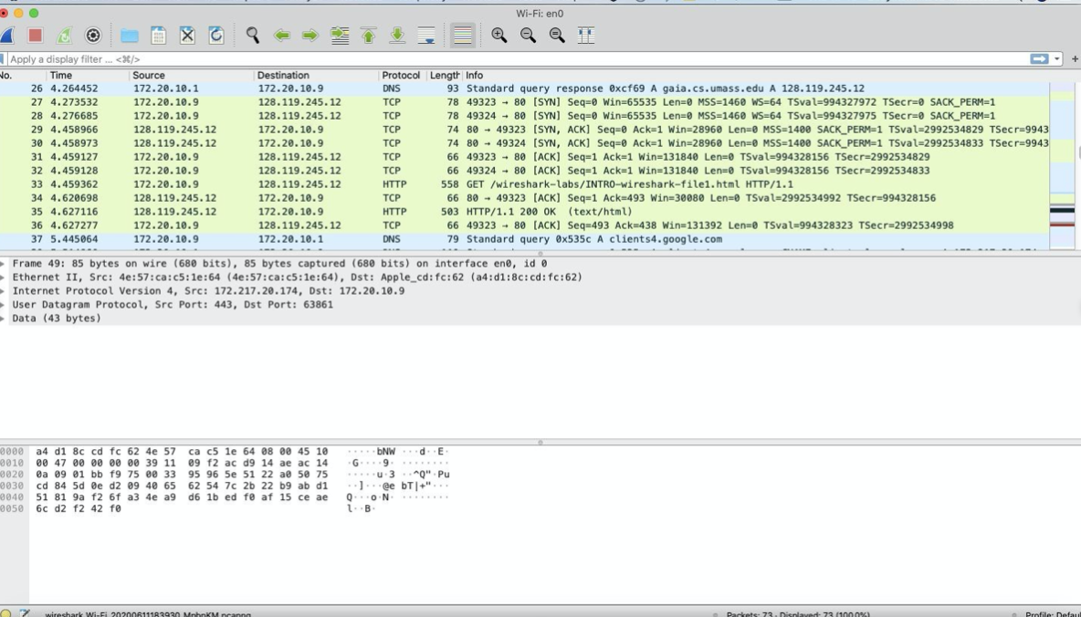

Рис 1.1 – Результат  пункту 6

1. Введіть текст «http» в поле фільтрації та натисніть Apply, в вікні лістингу пакетів. Мають залишитися тільки пакети, які були створені протоколом HTTP

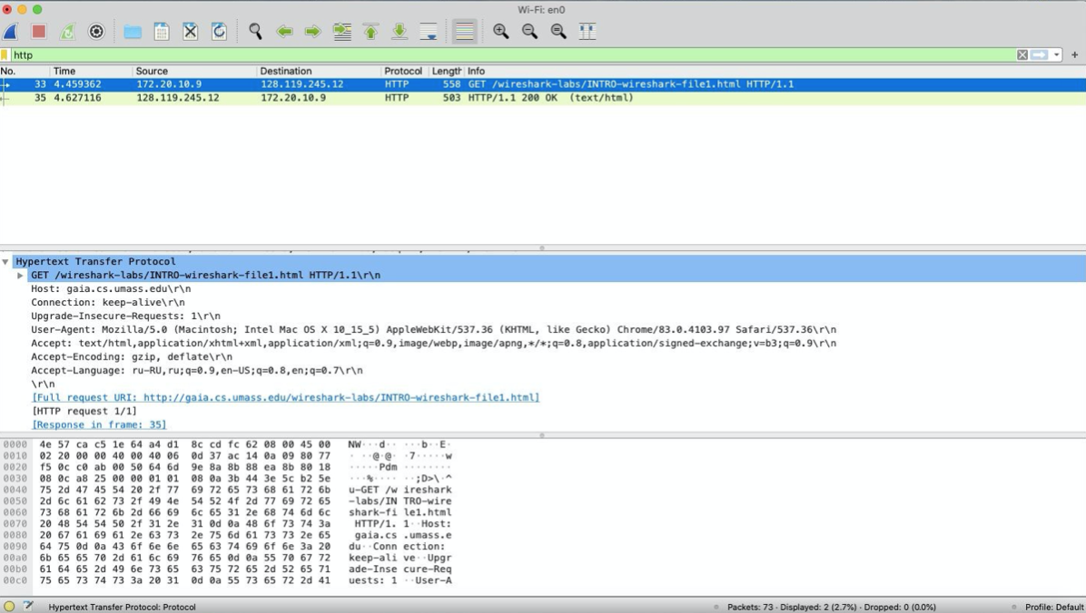

Рис 1.2 – Результат пункту 7

1. Виберіть перший пакет HTTP, який відображається в вікні лістингу, це має Бути повідомлення GET протоколу HTTP. Також цей пакет має вміщувати Інформації інших протоколів нижчих рівнів: TCP, IP, Ethernet.
2. У вікні деталей заголовків розкрийте деталі, пов’язані з протоколом HTTP та скрийте детальну інформацію про інші протоколи.

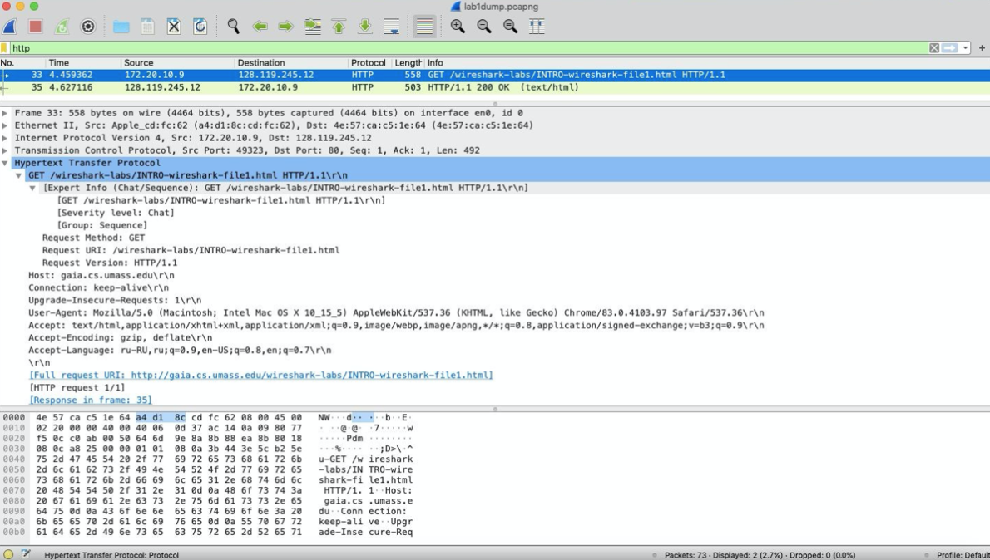

Рис 1.3 – Результат пункту 9

1. Роздрукуйте перші пакети запиту та відповіді.

Додані файли у папку лабораторної роботи

# Контрольні запитання:

1. Які протоколи відображалися в вікні лістингу протоколів до включення фільтрації?
   * TLSv1.2,
   * TCP,
   * DNS,
   * UDP,
   * HTTP
2. Які протоколи використовувалися в збережених пакетах запиту та відповіді?
   * Запит: [Protocols in frame: eth:ethertype:ip:tcp:http]
   * Відповідь: [Protocols in frame: eth:ethertype:ip:tcp:http:data-text-lines]
3. Який період часу пройшов з часу відсилки першого пакету із запитом сторінки до отримання першого пакету з відповіддю сервера?
   * Запит: Arrival Time: Jun 11, 2020 18:39:35.820192000 EEST
   * Відповідь: Arrival Time: Jun 11, 2020 18:39:35.987946000 EEST
   * 0.167754 с
4. Якими були вихідна та цільова адреси пакетів із запитом та із відповіддю?
   * Запит: Вихідна 172.20.10.9 Цільова 128.119.245.12
   * Відповідь: Вихідна 128.119.245.12 Цільова 172.20.10.9
5. Яким був перший рядок запиту на рівні протоколу HTTP?
   * GET /wireshark-labs/INTRO-wireshark-file1.html HTTP/1.1\r\n
6. Яким був перший рядок відповіді на рівні протоколу HTTP?
   * HTTP/1.1 200 OK\r\n